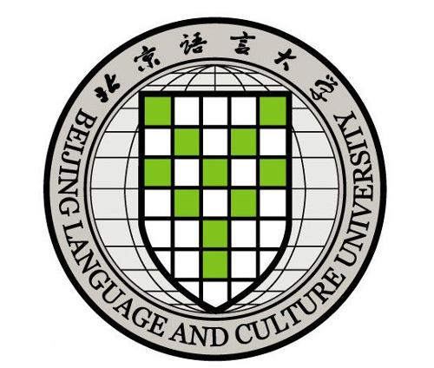

北京语言大学是中国教育部直属高等学校，是在周恩来总理的亲自关怀下建立的，创办于1962年。1964年6月定名为北京语言学院，1974年毛泽东主席为学校题写校名，1996年6月更名为北京语言文化大学，2002年校名简化为北京语言大学。
截至2013年11月，该校共有占地面积30多万平方米，校舍总面积20多万平方米，图书馆藏书总量90万册，数字图书3万多册。教职工1272多人，中国学生4万多人，外国留学生近9000人次。

